מגמת תיירות · שאלון 880387 · ים המלח ומדבר יהודה
המקום הנמוך בעולם
דף עבודה לתלמיד · נושא 1
שם: ______________________ כיתה: ________ תאריך: ____________
איך עובדים עם הדף: המורה מציג את המצגת, ואתם ממלאים כאן את מה שחשוב בכל שקף. בסוף הדף יש שאלות תרגול ובגרות.
החומר של הנושא באתר המגמה
באתר המגמה, בחבל ים המלח ומדבר יהודה, נושא 1: המקום הנמוך בעולם.
בשורה של הנושא יש קישורים למצגת, לסרטון הפתיחה, לפודקאסט החזרה ולדף העבודה הזה.
סרקו את הברקוד בטלפון, או הקלידו את הכתובת:
‪nisan1234-afk.github.io/tayarut/#deadsea-01‬


חלק א · סיכום מודרך
שקף 2 תעודת זהות
איפה זה, ולמה זה כל כך נמוך
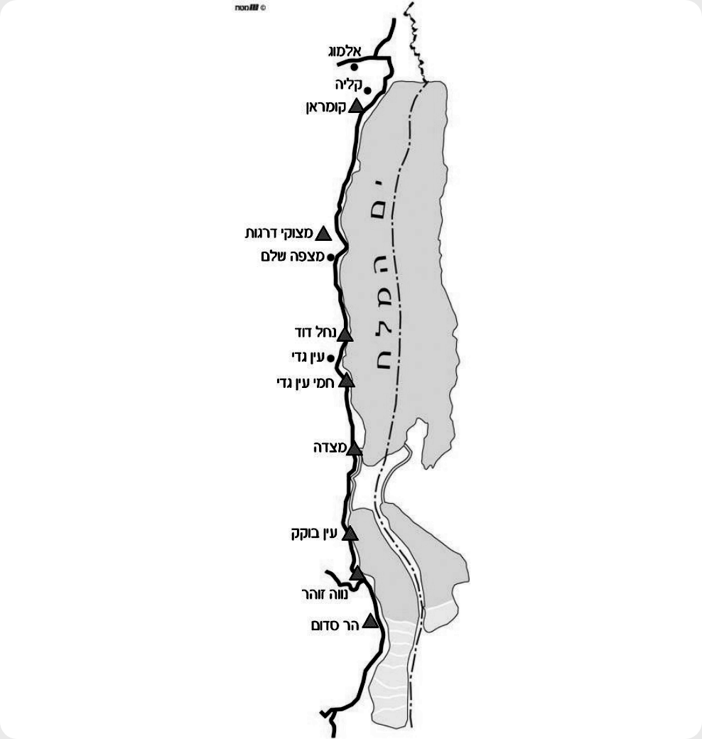
כיוון | הגבול
צפון
דרום
מזרח
מערב

שקף 3 הנוף
שלוש רצועות, ממערב למזרח
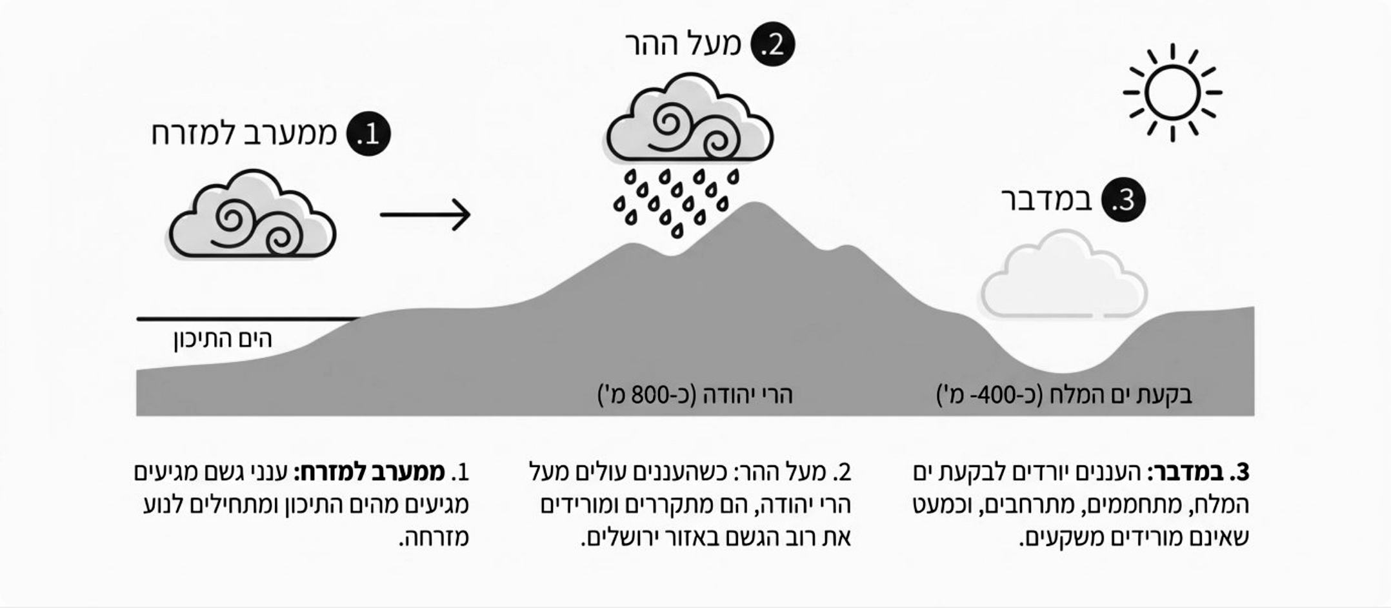
מה חשוב לזכור
1. רמת המדבר
2. רצועת המצוקים
3. מישור החוף

שקף 4 שני אגנים
ים אחד שהפך לשניים
מה חשוב לזכור
האגן הצפוני:
האגן הדרומי:
בריכות אידוי

שקף 6 אתר: חוף ים המלח
מה מיוחד בים המלח
מה חשוב לזכור
סגולות אקלימיות
סגולות גאולוגיות

שקף 7 תיירות מרפא
חופשה שהיא גם טיפול
מה חשוב לזכור
תיירות מרפא
תיירות הפסוריאזיס:

שקף 8 אתר: עין בוקק וחמי זוהר
רצועת המלונות
מה חשוב לזכור
אין עורף עירוני:
ערד
קיבוץ עין גדי
נווה זוהר

שקף 10 ים שמתייבש
ירידת המפלס והבולענים
מה חשוב לזכור
למה המפלס יורד:
איך נוצר בולען:

שקף 11 אתר: פארק הבולענים
מסכנה לאטרקציה
מה חשוב לזכור
מסכנים את המבקרים ומגבילים את הפיתוח
פארק הבולענים

שקף 12 פיתוח
איך קולטים עוד תיירים בלי להרוס
מה חשוב לזכור
תיירות בת קיימא
כושר נשיאה

שקף 13 פיתוח
פיתוח ים המלח
מה חשוב לזכור
מה המדינה עושה
מה נבנה לאורך החוף
איך זה מגדיל את התיירות

שקף 14 קהלי יעד
מי מגיע לים המלח ולמדבר יהודה
מה חשוב לזכור
תיירי מרפא
נופשים
חובבי היסטוריה
חובבי טבע
חובבי אתגר
צליינים

שקף 15 אתר: מפעל אהבה · מצפה שלם
תיירות בתעשייה
מה חשוב לזכור
תיירות בתעשייה

שקף 17
סיכום: שלושה דברים חשובים שלמדתי בנושא
1:
2:
3:

חלק ב · שאלות
תרגול: שאלות 1–2
1. סדרו את רצועות הנוף ממערב למזרח. (תרגול)
מישור חוף ים המלח · רמת המדבר · רצועת המצוקים

2. התאימו כל כיוון לגבול של החבל. (תרגול)
צפון · דרום · מזרח · מערב

תרגול: שאלות 3–4
3. מה לא נכון לגבי תיירות הפסוריאזיס בים המלח? (תרגול)

4. מיינו: מה מהבאים הוא משאב מרפא, ומה הוא מגבלה על הפיתוח? (תרגול)
ריכוז מלחים · בולענים · קרינת UV חלשה · מחסור במי שתייה · מעיינות חמים · ירידת המפלס

שאלות 5–9
5. הסבירו את המונח "תיירות בת קיימא", ואת חשיבותה בתהליך הפיתוח של ים המלח. (בגרות 2021)

6. הסבירו את המושג "כושר נשיאה", ותנו דוגמה מאזור ים המלח. (בגרות 2021 · מושג)

7. הסבירו מהי "תיירות בתעשייה", ותנו דוגמה מהחבל. (מושג)

8. א. ציינו שתי סיבות להתפתחות תיירות מרפא ייחודית באזור ים המלח. ב. הסבירו מהו בולען, כיצד הוא נוצר, ואיזה אתר תיירות חדש התפתח בעקבות התופעה. (בגרות 2023)

9. א. תארו את הנוף הייחודי (פני השטח) של אזור ים המלח. ב. ציינו שלושה סוגים של תשתיות שיש לפתח באזור, כדי לקלוט היקפים גדולים יותר של תיירות. (הדמיה 2023 ובגרות 2021)

